Федеральное государственное бюджетное образовательное учреждение высшего образования

«Калининградский государственный технический университет»

Кафедра систем управления и вычислительной техники

Отчет по лабораторной работе №5 по дисциплине:  
«Сетевые информационные технологии и программирование»

Работу проверила: Работу выполнил

доцент,

Ломакина Г.В. студент группы 18 ВТ-2

Подковыров Д.Р.

подпись:___________

«___»_____________2021г.

Калининград

2021

Содержание

Ход разработки 3

# **Ход разработки**

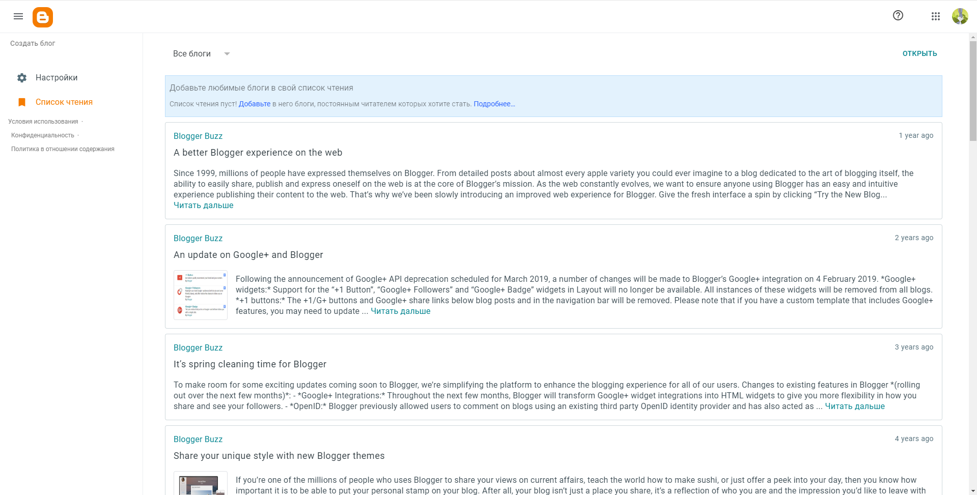

Рис. 1. Создаём блог

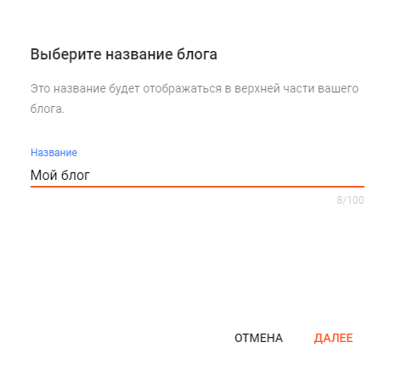

Рис. 2. Вводим название блога

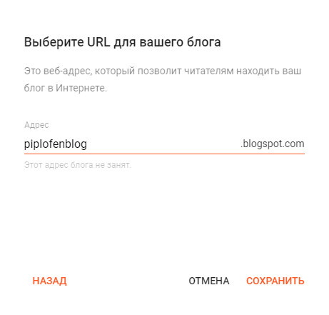

Рис. 3. Вводим URL для блога

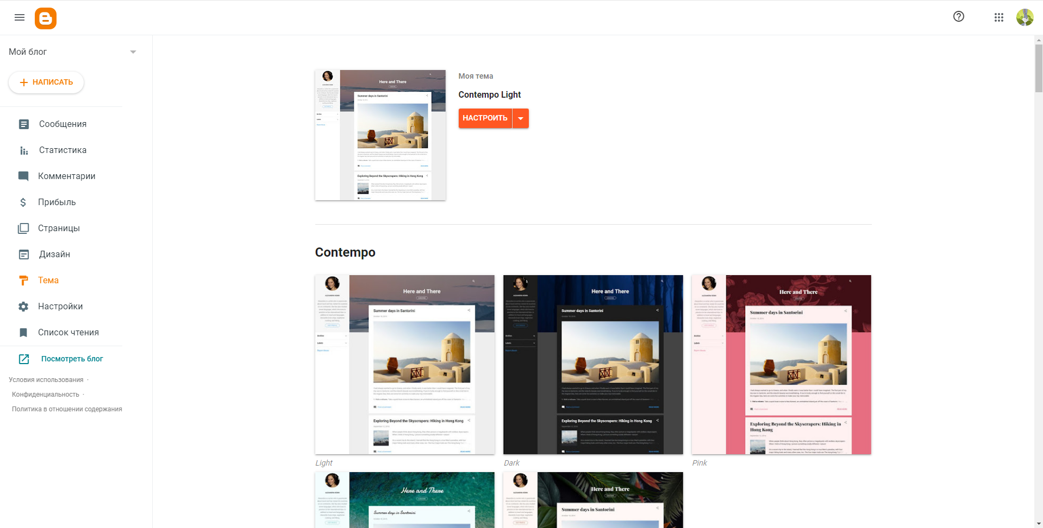

Рис. 4. Выбираем понравившуюся тему

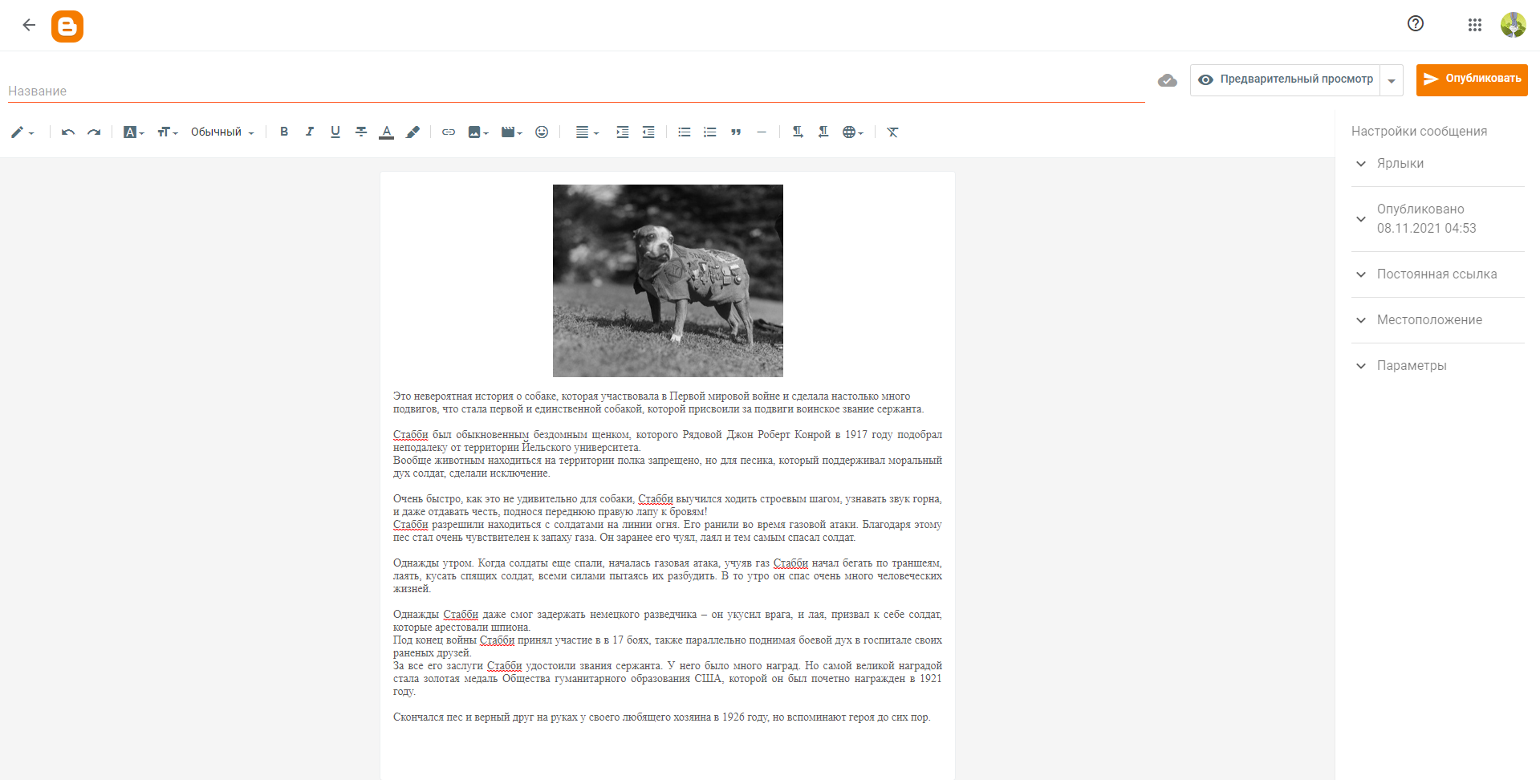

Рис. 5. Публикуем статью

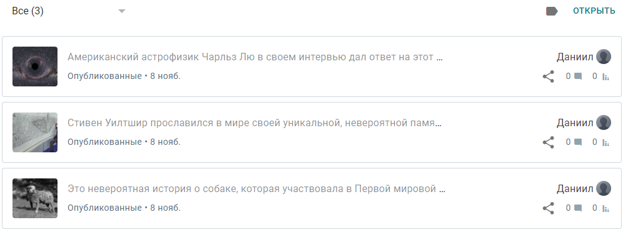

Рис. 6. Список опубликованных статей

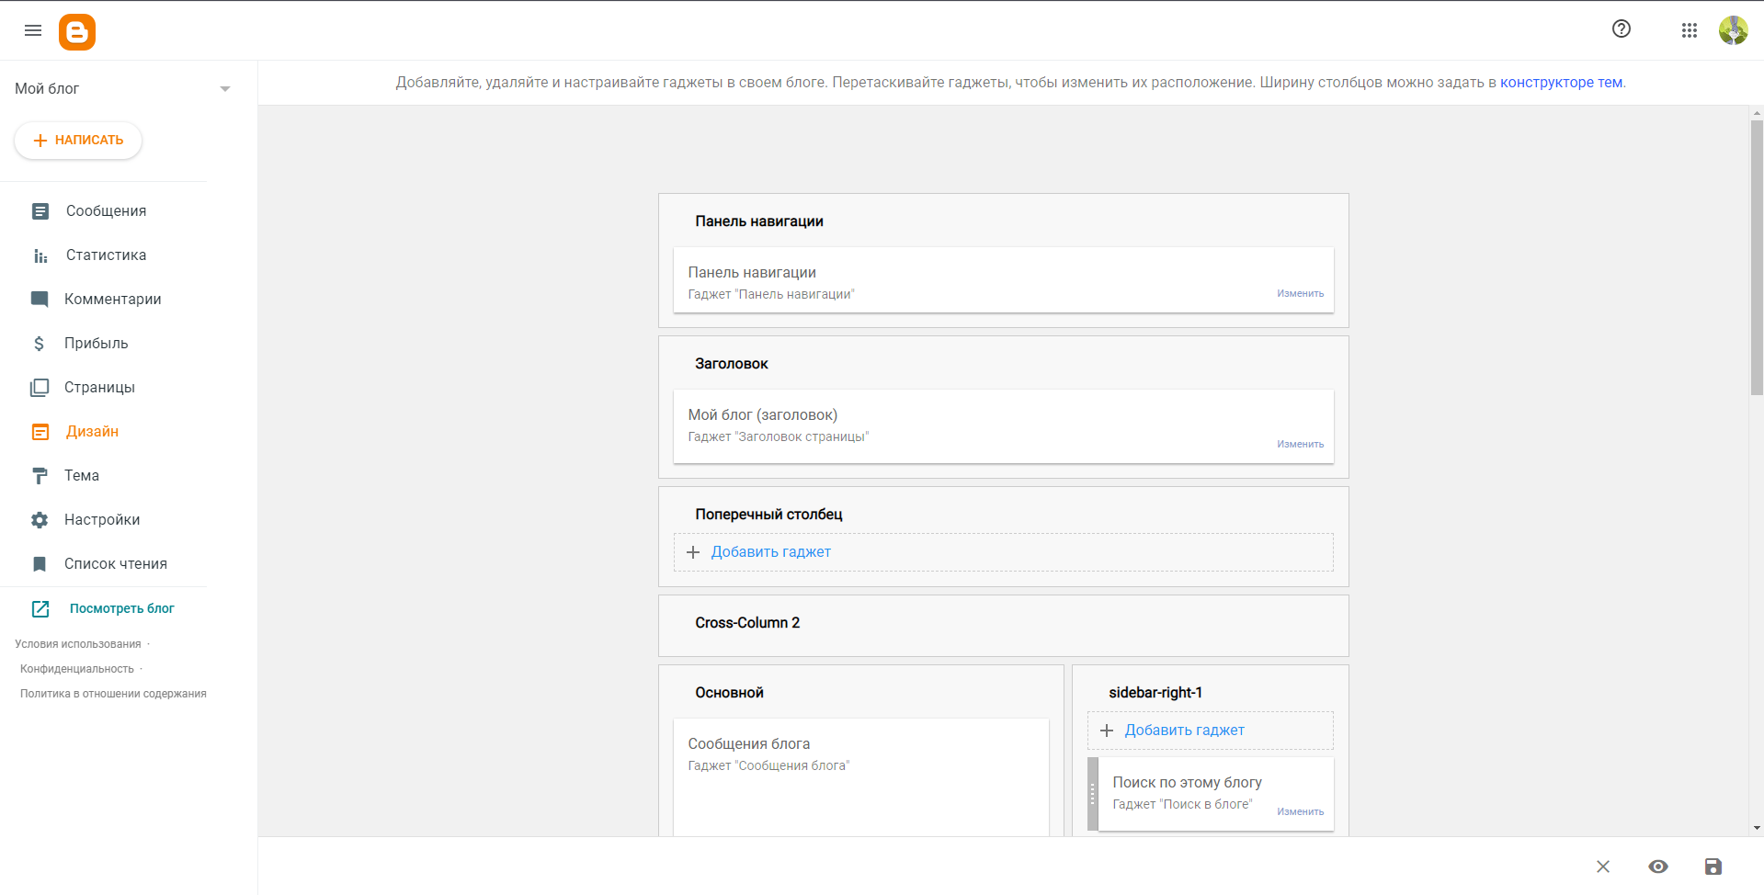

Рис. 7. Окно редактирования дизайна

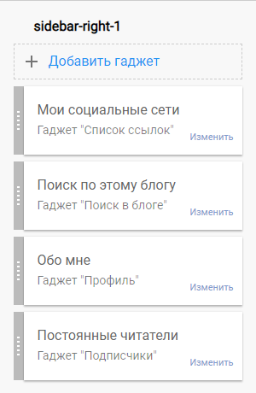

Рис. 8. Добавляем гаджет «Мои социальные сети» и «Постоянные читатели»

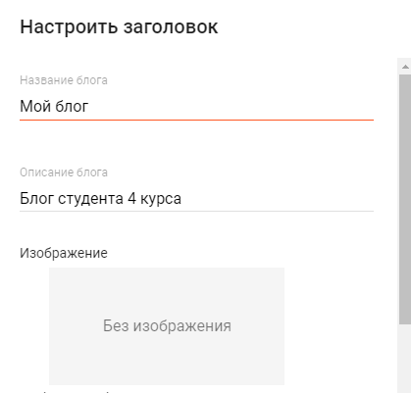

Рис. 9. Настраиваем заголовок

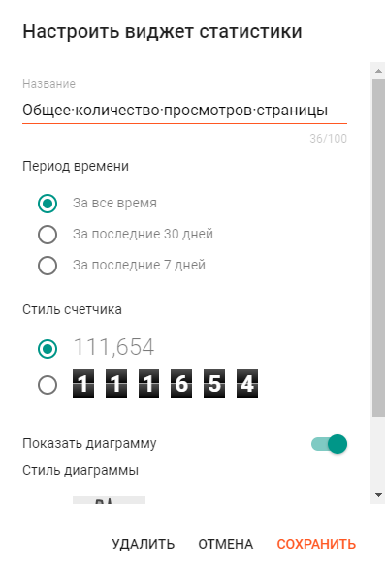

Рис. 10. Добавляем и настраиваем виджет статистики

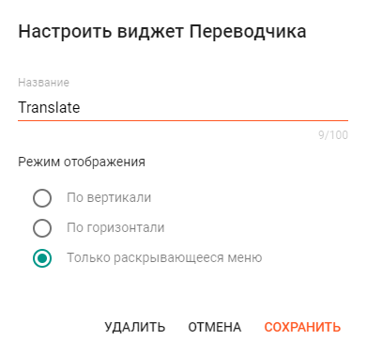

Рис. 11. Добавляем виджет перевода блога на разные языки

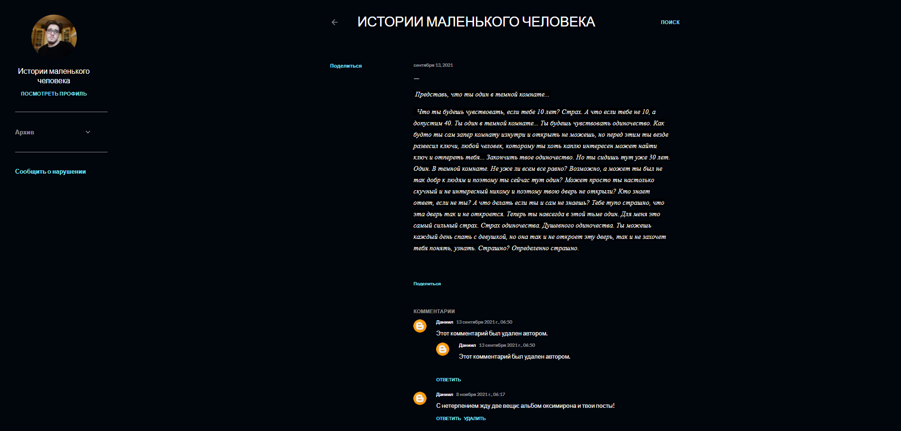

Рис. 12. Оставляем комментарий под постом блога одногруппника

Полностью ознакомиться с блогом можно по ссылке: <https://piplofenblog.blogspot.com/>

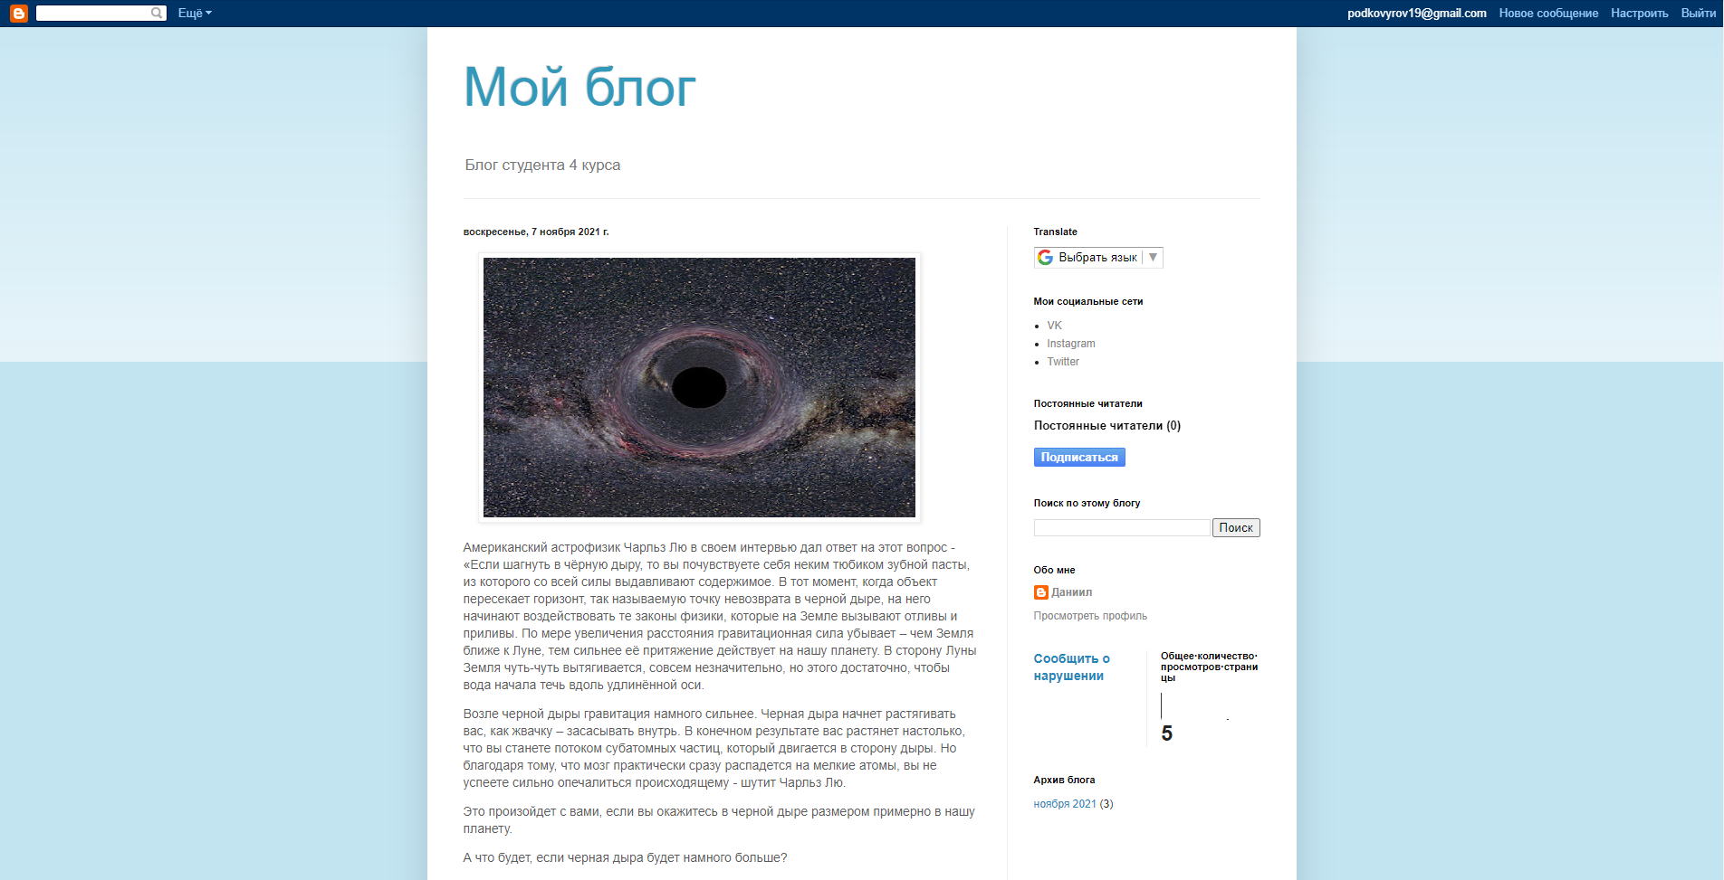

Рис. 13. Главная страница блога